BAB I
PENDAHULUAN
- Latar Belakang
Sistem informasi semakin penting bagi suatu instansi karena banyaknya administrasi yang dimiliki, dengan adanya sistem yang terkomputerisasi maka penanganan administrasi menjadi lebih cepat. Setiap instansi perusahaan, pemerintah maupun pendidikan membutuhkan suatu sistem informasi dalam menjalankan aktifitas kerjanya sehingga lebih teratur dan terarah dengan waktu yang lebih terkontrol.
Banjar merupakan kesatuan masyarakat hukum yang memiliki batas-batas wilayah yang berwenang untuk mengatur dan mengurus kepentingan masyarakat setempat, berdasarkan asal usul dan adat istiadat setempat yang diakui dan dihormati dalam sistem Pemerintahan Negara Kesatuan Republik Indonesia. Banjar Anyar kelod yang berlokasi di Jl. Tegal Cupek, Kerobokan, Kuta Utara, Kabupaten Badung, Bali 80361. Pada saat ini Banjar Anyar Kelod masalah pada administrasi.
Berdasarkan hasil wawancara menurut bapak I Made Hartana selaku kepala lingkungan Banjar Anyar Kelod dari proses administrasi yang telah berjalan memiliki kendala pada saat melakukan pencatatan data penduduk yang berjumlah 225 kk, dan di tambah dengan penduduk pendatang. Adapun juga proses pembayaran iuran villa dan restaurant dimana petugas harus mendatangin setiap villa dan restaurant untuk mengumpulkan uang iuran yang kemudian akan di rekap untuk mejadi laporan iuran bulanan.
Permasalahan yang terjadi pada proses administrasi pada Banjar Anyar Kelod akibat kendala tersebut adalah pungutan iuran keamanan untuk villa, dan restaurant yang berada pada wilayah Banjar Anyar kelod, unutk proses pemungutan iuran dilakukan oleh petugas banjar. Hal tersebut dilakukan dengan cara medatangi setiap villa yang berjumlah 115 bangunan dan restaurant yang berjumlah 90 bangun untuk menagih iuran, yang kemudian dikumpulkan dan diserahkan kepada pengurus banjar yang akan membuat laporan iuran bulanan. Selain masalah administrasi iuran ada pula pendataan penduduk yang belum pasti keakuratan datanya, karena dalam proses penginputan data penduduk hanya dilakukan oleh kepala lingkungan saja, dimana jumlah data atau berkas yang ada bejumlah 225kk yang memungkinkan adanya kesalahan penginputan data.
Dengan adanya pemanfaatan teknologi informasi maka dalam pemungutan iuran villa dan restaurant petugas tidak perlu medatangi villa dan restaurant karena dari pihak pengurus villa dan restaurant bisa langsung mentransfer pada rekening banjar yang sudah disediakan dan mengupload bukti transfer pada sistem untuk dijadikan bukti bahwa telah melakukan pembahyaran. Proses pembayaran diberi batas waktu sepuluh hari dari awal bulan, jika sudah melewati batas pembayaran sistem akan mengirimkan peringatan berupa email kepada pihak villa dan restaurant. Untuk Pengurus banjar akan menerima notifikasi dari sistem untuk mevalidasi data villa dan restaurant yang sudah mebayar. Pembuatan laporan iuran sudah tersedia pada sistem, pada sistem juga terdapat jumlah keseluruhan kas yang sudah masuk. Sistem juga akan membantu untuk pendataan penduduk, kepala lingkungan tidak perlu menginputkan data dari seitap masyarakat. Karena Masyarakat langsung menginputkan data pada sistem. Adanya pendataan penduduk yang lebih akurat seperti data penduduk asli, pendatang, anak – anak, laki – laki, perempuan dan lansia, bertujuan mempermudah pendataan yang dilakukan kepala lingkungan jika terdapat masalah kependudukan. Berdasarkan uraian yang menjelaskan pentingya sebuah sistem informasi untuk membantu proses administrasi yang ada pada Banjar Anyar Kelod maka penulis tertarik untuk melakukan penelitian tentang “Rancang Bangun Sistem Informasi Administrasi Pada Banjar Anyar Kelod“.

- Rumusan Masalah
Berdasarkan latar belakang diatas maka dapat dirumuskan masalah dalam penelitian ini adalah “Bagaimana merancang Sistem Informasi Administrasi Pada Banjar Anyar Kelod.

- Batasan Masalah
Dilihat dari luasnya masalah yang terdapat pada latar belakang di atas maka penelitian ini akan dibatasi pada beberapa hal yang dijabarkan sebagai berikut.
      - Program pengolahan administrasi berbasis web.
      - Pembayaran iuran villa dan restaurant hanya bisa melalui via transfer Bank.

- Tujuan Penelitian
Berdasarkan rumusan masalah diatas, maka tujuan penelitian ini adalah menghasilkan rancangan bangun Sistem Informasi Administrasi pada Banjar Anyar Kelod.

- Manfaat Penelitian
Manfaat yang didapat dari pembuatan aplikasi adalah memberikan alternatife untuk melakukan pencatatan data penduduk, dan pembayaran iuran.

- Sitematika Penulisan
Dalam sistematika penulisan laporan penelitian ini akan diuraikan gambaran yang lebih jelas dan sistematis mengenai hal-hal yang akan diuraikan lebih lanjut pada setiap bab, yaitu sebagai berikut.
BAB I PENDAHULUAN
Pada bab ini terdiri dari latar belakang, rumusan masalah, ruang lingkup, tujuan penelitian, manfaat penelitian dan sistematika penulisan penelitian.
BAB II LANDASAN TEORI
Pada bab ini membahas tentang teori-teori yang mendasari dan menunjang dalam pembuatan penelitian baik dari teori-teori dasar umum dan teori-teori dasar khusus.
BAB III METODOLOGI PENELITIAN
Pada bab ini menjelaskan tahapan-tahapan proses perancangan sistem dan desain anatarmuka sistem atau gambaran sistem secara umum.
BAB IV IMPLEMENTASI DAN PEMBAHASAN
Pada bab ini menjelaskan pembahasan mengenai cara kerja sistem dan langkah-langkah penggunaan sistem serta uji coba terhadap sistem yang telah di bangun.
BAB IV PENUTUP
Pada bab ini dibahas bagaimana kesimpulan yang didapat berdasarkan pemabahasan bab yang sebelumnya dan juga berisi saran-saran yang digunakan sebagai pengembangan dimasa yang akan datang bagi perusahan dan bagi pembaca sebagai bahan referensi.
BAB II
LANDASAN TEORI

- Penelitian Terdahulu
Penelitian yang terkait dengan penelitian ini antara lain adalah penelitian oleh Alit Widana Putra dan Manik Nugraha (2015) yang berjudul “Komputerisasi Sistem Pembayaran Iuran Bulanan untuk Usaha dan Perusahaan Berbasis client-server (Studi Eksperimen pada Kantor Desa Dauh Puri Klod)”. Penelitian ini bertujuan untuk menerapkan teknologi informasi pada proses pungutan iuran terhadap pengusaha dan perusahaan pada kantor desa dauh puri klod. Permasalahan yang dialamin adalah pemungutan iuran masih dilakukan dengan cara manual, adapun bukti pembayaran masih menggunakan kwitansi dirasa masih kurang efektif dan efisien karena banyaknya perusahaan yang ada.
Penelitian berikutnya dibuat oleh Nur Hanifah dkk (2019) yang berjudul “Pengembangan Sistem Informasi Pelaporan Pendataan Penduduk Kependudukan Kabupaten Malang Berbasis Website dengan Metode Retional Unifed Proces (RUP)” permasalahan yang ada adalah dalam proses pengurusan administrasi kependudukan terdapat beberapa permasalahan yang membutuhkan solusi. Proses pengajuan administrasi kependudukan masyarakat relatif membutuhkan waktu yang cukup lama karena prosesnya yang cukup rumit dikarenakan masyarakat harus melalui serangkaian proses dimulai dari tingkat desa/kelurahan, kecamatan dan berakhir di dispenduk capil. Selain masalah di atas terdapat permasalahan terkait dengan laporan data kependudukan yang dilaporkan oleh desa/kelurahan melalui camat setiap bulannya karena pada laporan data kependudukan setiap desa/kelurahan memiliki format laporan yang berbeda-beda sehingga menyulitkan dispenduk dalam mengolah laporan tersebut. Selain itu juga seringnya keterlambatan dalam menerima laporan tersebut.
Berdasarkan kedua penelitian di atas, pada sistem yang dirancang belum bisa memberikan notifikasi pada pihak perusahan dan uasah jika terlambat membayar iuran. Pada sistem kependudukan belum menyediakan pembagian katagori anak-anak, penduduk pendatang, penduduk asli, dan lansia. Adapun penjelasan lebih singkat dari penelitian terdahulu dengan penelitian yang dilakukan oleh penulis yaitu seperti pada tabel 2.1.

Tabel 2.1 Tabel Perbandingan
No | Penulis | Permasalahan | Solusi | Basis
1 | (Alit Widana Putra dan Manik Nugraha, 2015) | - Pemngumutan iuran masih manual dengan menggunakan kertas kwitansi.  - Sulitnya pembuatan laporan bulan untuk hasil pengumpulan iuran. | - Sistem dapat mencetak kwitansi secara dinamis.  - Sistem dapat mencetak laporan iuran unutk setiap bulannya. | Clien-Server
2 | (Nur Hanifah dkk., 2019) | - Proses pengajuan administrasi kependudukan masyarakat relatif membutuhkan waktu yang cukup lama  - Permasalahan terkait dengan laporan data kependudukan yang dilaporkan oleh desa/kelurahan melalui camat setiap bulannya karena pada laporan data kependudukan setiap desa/kelurahan memiliki format laporan yang berbeda – beda | - Pengembangan sistem informasi yang mampu mempermudah proses pengajuan administrasi kependudukan serta mempermudah proses pelaporan data kependudukan. Pengembangan sistem informasi ini dilakukan dengan menggunakan pendekatan RUP (Relational Unified Process) | Website
3 | I Made Widyanata | - Permasalah pendataan penduduk yang belum akurat datanya, penginputan data hanya dilakukann oleh kepala lingkungan  - Pemungutan pembayaran iuran yang masih mendatangin pihak Villa dan Restaurant | - Pembuatan sistem pendataan penduduk agar masyarakat bisa menginputakan data dirinya pada sistem  - Sistem memeberika pembagain data penduduk asli, pendatang, anak – anak dan lansia  - Pada sistem yang akan dibuat juga kan tersedia tampilan pembayaran iuran yang bisa diakses oleh pihak villa dan restaurant. Sistem akan memberikan notifikasi jiga pihak villa dan restaurant tidak membayar iuran pada waktu yang sudah ditentukan melalui email. | Website

- Pengertian Sistem
Sistem pada dasarnya adalah sekelompok unsur yang erat hubungannya satu dengan yang lain yang berfungsi bersama-sama untuk mencapai tujuan tertentu (Sutabri, 2012). Definisi ini dapat dirincikan lebih lanjut tentang pengertian sistem secara umum yaitu.
- Setiap sistem terdiri dari unsur-unsur. Sistem pernapasan kita terdiri dari suatu kelompok unsur, yang terdiri dari hidung, saluran pernapasan, paru-paru, dan darah. Unsur-unsur suatu sistem terdiri dari subsistem yang lebih kecil, yang terdiri pula dari kelompok unsur yang membentuk subsistem tersebut.
- Unsur-unsur tersebut merupakan bagian terpadu sistem yang bersangkutan. Unsur-unsur sistem berhubungan erat satu dengan yang lain dan sifat serta kerjasama antar unsur sistem tersebut mempunyai bentuk tertentu.
- Unsur sistem tersebut bekerjasama untuk mencapai tujuan sistem. Setiap sistem mempunyai tujuan tertentu. Sistem pernapasan kita bertujuan menyediakan oksigen dan membuang karbon dioksida dari tubuh kita bagi kelangsungan hidup kita. Unsur sistem tersebut yang berupa hidung, saluran pernapasan, paru-paru, dan darah bekerjasama satu dengan yang lain dengan proses tertentu untuk mencapai tujuan tersebut.
- Suatu sistem merupakan bagian dari sistem lain yang lebih besar. Sistem pernapasan kita merupakan sistem metabolisme tubuh. Contoh sistem lain adalah sistem pencernaan makanan, sistem peredaran darah, dan sistem pertahanan tubuh.

- Pengertian Informasi
Informasi dapat didefinisikan sebagai hasil dari pengolahan data dalam suatu bentuk yang lebih berguna dan lebih berarti bagi penerimanya yang menggambarkan dari kejadian-kejadian yang nyata yang digunakan untuk mengambil keputusan. Informasi merupakan data yang telah diklasifikasikan atau diolah atau diinterpretasi untuk digunakan dalam proses pengambilan keputusan (Anggraeni dan Irviani, 2017).

- Pengertian Sistem Informasi
Sistem informasi adalah suatu sistem di dalam suatu organisasi yang mempertemukan kebutuhan pengelolaan transaksi harian, mendukung operasi, bersifat manajerial, dan kegiatan strategis dari suatu organisasi dan menyediakan pihak luar tertentu dengan laporan-laporan yang dibutuhkan (Hutahaean, 2014).

- Pengertian Data
Data merupakan bentuk jamak dari datum. Untuk keperluan investigasi/penyelidikan suatu masalah, tentu saja diperlukan data. Data dapat diartikan sebagai keterangan atau informasi yang diperlukan untuk memecahkan suatu masalah (Maulana, 2016). Berikut ini dipaparkan macam-macam data ditinjau dari berbagai segi.
- Menurut sifatnya
Dalam hal ini, data jika dilihat dari segi sifatnya dapat dibagi menjadi dua bagian, yaitu:
- Data kualitatif adalah data yang berbentuk atribut.
- Data kuantitatif adalah data yang berbentuk bilangan.

- Menurut cara memperolehnya.
Dilihat dari hubungan langsung atau tidaknya terhadap subjek atau objek penelitian, data dibagi menjadi dua bagian, yaitu:
- Data primer adalah data yang dikumpulkan dan diolah secara langsung dari subjek atau objek penelitian.
- Data sekunder adalah data yang diperoleh dalam bentuk sudah jadi, sudah dikumpulkan dan diolah oleh pihak lain, biasanya data itu dicatat dalam bentuk dokumen atau publikasi-publikasi.
- Pengertian Analisa Sistem
Analisa sistem adalah sebuah proses penelaahan sebuah sistem informasi dan membaginya ke dalam komponen-komponen penyusun untuk kemudian dilakukan penelitian sehingga diketahui permasalahan-permasalahan serta kebutuhan-kebutuhan yang akan timbul, sehingga dapat dipaparkan secara lengkap serta diusulkan perbaikan-perbaikan pada sistem tersebut.
- Tahapan-tahapan analisa sistem
Proses analisa sistem sebuah sistem umumnya terdiri dari beberapa tahap yaitu, sebagai berikut.
- Identifikasi masalah yang ada pada sistem informasi tersebut
- Memahami cara kerja sistem
- Melakukan analisa
- Melaporkan hasil analisa sistem

- Alat bantu analisa sistem
Untuk memudahkan analisa sistem maka diperlukan suatu alat bantu yaitu flow of document. Alat bantu ini dapat menggambarkan aliran dokumen (data) yang ada di dalam sistem. Alat ini digunakan karena data atau informasi ibarat “darah” di dalam tubuh suatu sistem informasi. Dengan memahami aliran dokumennya maka diharapkan Anda dapat memahami kerja sistem dan tentu saja mengerti kekurangannya (Wahana.K, 2010).

- Pengertian Document Flow Diagram
Document flow menyajikan aliran dokumen dalam suatu sistem informasi dengan menggunakan diagram (Komputer, 2010). Fungsi diagram flow of document adalah sebagi berikut.
- Mempermudah melakukan analisa terhadap sistem
- Sarana komunikasi antar user dan analis

- Pengertian System Flow Diagram
Dalam bukunya yang berjudul Mobile Communication and Power Engineering, the system flow diagram is as shown below which makes us to understand the flow of the signals through the system from each block and transaction carried between the blocks to accomplish the task of the robust router. The flow diagram described here is a brief one, which helps us understand the flow of every block. every block have the state machine cycle included in them to enhance the system logical transaction to the level of parallelism (Das dan Chaba, 2012). Dan dalam penerjemahannya menjadi diagram alur sistem seperti yang dijelaskan berikut ini yang membuat kita memahami aliran sinyal melalui sistem dari setiap blok dan transaksi yang dilakukan antar blok untuk menyelesaikan tugas dari router yang kuat. diagram alur yang dijelaskan di sini adalah yang singkat, yang membantu kita memahami aliran setiap blok. Setiap blok memiliki siklus mesin negara yang termasuk di dalamnya untuk meningkatkan sistem transaksi logis ke tingkat paralelisme.

- Pengertian Flowchart
Flowchart menggambarkan sebuah algoritma yang terstruktur dan mudah dipahami oleh orang lain (khususnya programmer yang bertugas mengimplementasikan program), maka dibutuhkan alat bantu yang berbentuk diagram alir (flowchart). Flowchart menggambarkan urutan logika dari suatu prosedur pemecahan masalah, sehingga flowchart merupakan langkah-langkah penyelesaian masalah yang dituliskan dalam simbol-simbol tertentu. Diagram alir akan menunjukkan alur di dalam program secara logika. Diagram alir ini selain dibutuhkan sebagai alat komunikasi, juga diperlukan sebagai dokumentasi. Dan sebelum lebih jauh memahami komponen-komponen diagram alir, maka perlu kiranya disampaikan aturan-aturan dalam perancangan diagram alir tersebut, yaitu:
- Diagram alir digambarkan dengan orientasi dari atas ke bawah dan dari kiri ke kanan.
- Setiap kegiatan/proses dalam diagram alir harus dinyatakan secara eksplisit.
- Setiap diagram alir harus dimulai dari suatu start state dan berakhir pada satu atau lebih terminal akhir/terminator/halt state.
- Gunakan connector dan off-page connector state dengan label yang sama untuk menunjukkan keterhubungan antar path algoritma yang terputus/terpotong, misalnya sebagai akibat pindah/ganti halaman.

Tujuan dari flowchart adalah untuk menggambarkan suatu tahapan penyelesaian masalah secara sederhana, terurai, rapi, dan jelas menggunakan simbol-simbol yang standar (Sitorus, 2015). Berikut adalah simbol-simbol yang digunakan untuk menggambarkan algoritma dalam bentuk diagram alir dan kegunaan dari simbol-simbol yang bersangkutan.
Tabel 2.2 Simbol-simbol Flowchart
No | Simbol | Nama | Fungsi
1 |  | Terminal | Menyatakan permulaan atau akhir suatu program.
2 |  | Input / Output | Menyatakan proses input atau output tanpa tergantung jenis peralatannya.
3 |  | Process | Menyatakan suatu tindakan (proses) yang dilakukan oleh komputer.
4 |  | Decision | Menunjukkan suatu kondisi tertentu yang akan menghasilkan dua kemungkinan jawabannya: ya/tidak.
5 |  | Connector | Menyatakan sambungan dari proses ke proses lainnya dalam halaman yang sama.
6 |  | Offline Connector | Menyatakan sambungan dari proses ke proses lainnya dalam halaman yang sama.
7 |  | Predefined Process | Menyatakan penyediaan tempat penyimpanan suatu pengolahan untuk memberi harga awalan.
8 |  | Punched Card | Menyatakan input berasal dari kartu atau output ditulis ke kartu.
9 |  | Punched Tape | Menyatakan input atau output menggunakan pita kertas berlubang.
10 |  | Document | Mencetak keluaran dalam bentuk dokumen (melalui printer).
11 |  | Flow | Menyatakan arus jalannya suatu proses.

- Pengertian Perancangan Sistem
Perancangan sistem adalah proses pengembangan spesifikasi sistem baru berdasarkan hasil rekomendasi analisa sistem. Dalam tahap perancangan, tim kerja desain harus merancang spesifikasi yang dibutuhkan dalam berbagai kertas kerja. Kertas kerja itu harus memuat berbagai uraian mengenai input, proses, dan output dari sistem yang diusulkan (Kusrini dan Kuniyo, 2007).
Tujuan dari tahap perancangan sistem adalah untuk memenuhi kebutuhan pemakai sistem dan memberikan gambaran yang jelas dan rancang bangun yang lengkap untuk pemrograman dan ahli-ahli Teknik yang terlibat.
Sasaran yang harus dicapai dari suatu perancangan sistem diantaranya sebagai berikut.
- Desain sistem harus berguna, mudah dipahami dan digunakan, data harus mudah ditangkap, metode harus mudah diterapkan, informasi mudah dihasilkan dan mudah pula dipahami.
- Desain sistem harus mendukung tujuan utama perusahaan.
- Desain sistem harus efisien dan efektif dalam mendukung pengolahan transaksi, pelaporan manajemen dan pembuatan keputusan.
- Desain sistem harus memberikan komponen sistem informasi secara rinci, meliputi data, informasi, media penyimpanan, prosedur yang digunakan, sumber daya manusia yang dibutuhkan, perangkat keras, perangkat lunak dan pengendaliannya.
- Desain/perancangan sistem
Suatu desain/perancangan sistem memiliki banyak makna yang menggambarkan arti dan tujuan dari proses tersebut seperti berikut.
- Tahap setelah analisa dari siklus pengembangan sistem.
- Pendefinisian atas kebutuhan-kebutuhan fungsional.
- Persiapan untuk rancang bangun implementasi.
- Menggambarkan bagaimana suatu sistem dibentuk, berupa penggambaran perencanaan, pembuatan sketsa, pengaturan dari beberapa elemen terpisah ke dalam suatu kesatuan yang utuh dan berfungsi.
- Konfigurasi komponen software dan hardware sistem.

- Pengertian Statement of Purpose (SOP)
Statement of Purpose merupakan perangkat pemodelan sistem, yang berisi dukungan tekstual fungsi sistem. Statement of Purpose sebaiknya tidak melebihi satu paragraf (Pohan dan Bahri, 1997). Tujuan Standar Operasional Prosedur (SOP) menurut (Hartatik, 2014) adalah sebagai berikut.
    - Untuk menjaga konsistensi tingkat penampilan kinerja atau kondisi tertentu dan ke mana petugas dan lingkungan dalam melaksanakan sesuatu tugas atau pekerjaan tertentu.
    - Sebagai acuan dalam pelaksanaan kegiatan tertentu bagi sesama pekerja, dan supervisor.
    - Untuk menghindari kegagalan atau kesalahan (dengan demikian menghindari dan mengurangi konflik), keraguan, duplikasi serta pemborosan dalam proses pelaksanaan kegiatan.
    - Merupakan parameter untuk menilai mutu pelayanan.
    - Untuk lebih menjamin penggunaan tenaga dan sumber daya secara efisien dan efektif.
    - Untuk menjelaskan alur tugas, wewenang dan tanggung jawab dari petugas yang terkait.
    - Sebagai dokumen yang akan menjelaskan dan menilai pelaksanaan proses kerja bila terjadi suatu kesalahan atau dugaan mal praktik dan kesalahan administratif lainnya, sehingga sifatnya melindungi rumah sakit dan petugas.
    - Sebagai dokumen yang digunakan untuk pelatihan.
    - Sebagai dokumen sejarah bila telah di buat revisi SOP yang baru.

- Pengertian Event List
Event list (EL) adalah daftar narasi stimuli (daftar kejadian) yang terjadi dalam lingkungan dan mempunyai hubungan dengan respon yang diberikan sistem. Secara umum setiap aliran data dalam CD adalah kejadian atau event, tepatnya aliran data mengindikasikan terjadinya kejadian, atau aliran data dibutuhkan oleh sistem untuk melakukan proses. Aturan-aturan dalam EL antara lain daftar kejadian yang kita buat dan digambarkan dalam bentuk tekstual sederhana yang berfungsi memodelkan kejadian dalam lingkungan di mana sistem harus memberikan respon. Ketika membuat EL, maka kita harus yakin perbedaan antara kejadian (event) dan kejadian yang berelasi dengan aliran (event-related flow) (Pohan dan Bahri, 1997).

- Pengertian Context Diagram
Context diagram merupakan kejadian tersendiri dari suatu diagram alir data. Context diagram merupakan tingkatan tertinggi dalam diagram aliran data dan hanya memuat satu proses, menunjukkan sistem secara keseluruhan. Semua entitas eksternal yang ditunjukkan pada diagram konteks berikut aliran-aliran data utama menuju dan dari sistem. Diagram tersebut tidak memuat penyimpanan data dan tampak sederhana untuk diciptakan, begitu entitas-entitas eksternal serta aliran-aliran data menuju dan dari sistem diketahui penganalisis dari berbagai pengumpulan data seperti wawancara dengan user dan sebagai hasil analisis dokumen.
Context diagram dimulai dengan penggambaran entitas, aliran data, dan proses tunggal yang menunjukkan keseluruhan sistem. Bagian termudah adalah menetapkan proses (yang hanya terdiri dari satu lingkaran) dan diberi nama yang mewakili sistem. Nama dalam hal ini dapat menjelaskan proses atau pekerjaan atau dalam kasus ekstrem berupa nama perusahaan yang dalam hal ini mewakili proses yang dilakukan keseluruhan organisasi.
Aliran dalam context diagram memodelkan masukan ke sistem dan keluar dari sistem. Aliran data hanya digambarkan jika diperlukan untuk mendeteksi kejadian dalam lingkungan di mana sistem harus memberikan respon atau membutuhkan data untuk menghasilkan respon. Selain itu, aliran data dibutuhkan untuk menggambarkan transportasi antara sistem dan entitas. Dengan kata lain aliran data digambarkan jika data tersebut diperlukan untuk menghasilkan respon pada kejadian tertentu (Maniah dan Hamidin, 2017). Cara membuat context diagram, yaitu:
- Tentukan nama sistemnya.
- Tentukan Batasan sistemnya.
- Tentukan entitas apa saja yang ada dalam sistem.
- Tentukan apa saja yang diterima/yang diberikan entitas dari/pada sistem.

- Pengertian Data Flow Diagram
Data flow diagram digunakan dalam analisa sistem yang terstruktur, suatu metodologi top-down yang membagi sistem menjadi beberapa modul dan setiap modul dibagi menjadi proses, selain itu dapat menggambarkan hubungan antar modul dalam sistem tersebut.
Data flow Diagram adalah sebuah wknik grafis yang menggambarkan desain informasi yang diaplikasikan pada saat data bergerak dan input menjadi output. Data how diagram dapar digunakan unruk menyajikan sebuah sistem atau perangkat lunak pada setiap ringkat abstraksi Data flow diagram memberikan suatu mekanisme bagi pemodelan fungsional dan pemodelan aliran informasi (AI Fata, 2009).

Tabel 2.3 Simbol-simbol Data Flow Diagram
Simbol | Fungsi
 | Suatu proses atau transformasi data yang memiliki nomor referensi dan penamaan yang standar.
 | Entitas eksternal atau antarmuka luar yang menggambarkan individu, organisasi di luar sistem yang dikembangkan.
 | Aliran data yang melambangkan paket data manual dan data elektronis, termasuk laporan, dokumen, dan file komputer.
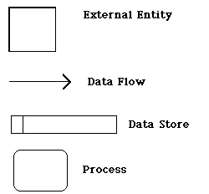 | Media penyimpanan data baik manual maupun elektronis.
- Pengertian Basis Data
Basis data adalah sebuah kumpulan data yang saling berhubungan secara logis, dan merupakan sebuah penjelasan dari data tersebut, yang didesain untuk menemukan data yang dibutuhkan oleh sebuah organisasi. Di dalam basis data, semua data diintegrasikan dengan menghindari duplikasi data. Basis data dapat digunakan oleh banyak departemen dan pemakai. Basis data tidak hanya memegang data operasional, tetapi juga penjelasan mengenai data tersebut. Karena alasan tersebut basis data dapat juga dideskripsikan sebagai kumpulan data yang saling terintegrasi. Basis data juga sekumpulan elemen data terintegrasi yang secara logika saling berhubungan. Basis data mengonsolidasikan berbagai catatan yang terlebih dahulu disimpan dalam file-file terpisah ke dalam satu gabungan umum elemen data yang menyediakan data untuk banyak aplikasi. Elemen data mendeskripsikan entitas-entitas dan hubungan antara entitas-entitas. (Indrajani, 2013).
Menurut (Fathansyah, 2015) Basis Data merupakan suatu bentuk pengolahan data yang ditujukan agar pengaksesan terhadap data dapat dilakukan dengan mudah. Sistem yang ditunjuk untuk menangani database biasa disebut DBMS (database management sistem). Dengan menggunakan DBMS, pemakai dapat melakukan hal – hal seperti berikut dengan mudah, yakni untuk menambahakan data, menghapus data, mengubah data, mencari data, menampilkan data dengan kriteria tertentu, ataupun mengurutkan data.

- Pengertian Conceptual Data Model
Conceptual data model merupakan struktur logis dan keseluruhan database, yang terpisah dari perangkat lunak dan struktur penyimpanan data. Conceptual data model memberikan representasi formal dari data yang diperlukan untuk menjalankan suatu perusahaan atau kegiatan usaha dan meliputi objek data atau entitas dalam database logis atau konseptual. Dalam merancang sebuah database, proses desain biasanya dimulai pada tingkat konseptual, di mana pengguna tidak perlu mempertimbangkan rincian implementasi fisik yang sebenarnya. Conceptual data model memungkinkan pengguna untuk melakukan hal-hal berikut.
- Mewakili pengelola data dalam format grafis untuk membuat Entity Relationship Diagram (ERD).
- Memverifikasi keabsahan data.
- Menghasilkan Physical Data Model (PDM), yang akan menunjukkan implementasi database.
- Dapat menghasilkan Model Object Oriented (OOM), yang akan menentukan representasi objek CDM menggunakan standar UML.
- Menghasilkan CDM lain, yang akan membuat versi model lain untuk mewakili tahap desain yang berbeda.
CDM menjelaskan diagram relasi entitas untuk level konseptual. Entitas adalah representasi objek atau data dari dunianya. Entitas dapat berupa nama benda, nama orang, nama tempat, atau kejadian (Indonesia, 2018).

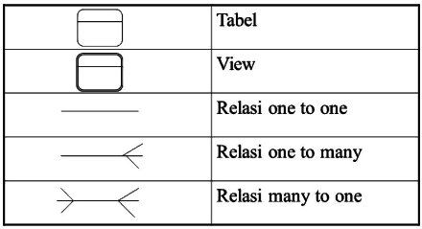
Gambar 2.1 Simbol-simbol Conceptual Data Model
- Pengertian Physical Data Model
Physical data model merupakan proses perancangan database, di mana tabel akan digunakan untuk menyimpan data dalam bentuk format data DBMS (Database Management System). Untuk proses ini dibutuhkan volume dalam jumlah tertentu dalam harddisk untuk dapat menyimpan data. Lokasi fisik dari data yang harus disimpan dalam hal ini adalah servers (Ramdani, 2017).

- Pengertian Hyper Text Markup Language (HTML)
HTML adalah singkatan dari Hyper Text Markup Language. HTML merupakan bahasa (kode) yang digunkan untuk membuat halaman web. HTML bukanlah bahasa prosedur seperti C, C++, atau Pascal. HTML lebih kepada bahasa yang menetapkan corak paparan dokumen pada browser. Pada browser Mozilla Firefox misalnya, anda bisa melihat kode HTMl suatu halaman melalui menu Veiw > Page Source atau dengan menekan tombol Ctrl + U dan pilih View Source.
Segalam ketentuan dalam pemrogramana HTML diatur oleh W3C (World Wide Web Consortium). W3C mendefinisikan HTML sebagai aplikasi dari SGML (Standar Generalized Markup Language). SGML adalah bahasa untuk mendefinisikan bahasa lain dengan menentukan struktur file dalam bentuk DTD (Document Type Definition), yang merupakan sintaks dari berbagai elemen dan berbagai bahasa yang salah satunya adalah HTML.
Bahasa HTML ditulis dengan text editor. Pada sistem operasi windows, anda bisa menggunakan Notepad, atau jika anada menginginkan Notepad yang lebih canggih bisa menggunakan Notepad++ yang menyediakan fitur syntax highlighting. Setiap file HTML yang nantinya anda buat harus disimpan dengan format (.html)(Ignas, 2014).

- Pengertian Cascading Style Sheet (CSS)
CSS adalah sinigkatan dari Cascanding Style Sheet atau dalam Bahasa yang lebih mudah, yaitu salah satu dokumen website yang bertujuan untuk mengatur gaya (style) tampilan website. CSS merupakan standar pembuatan dan pengaturan style (font, warna, jarak, bentuk, dan lain-lain).
Adanya CSS memudahkan anda untuk mengatur dan memelihara sebuah website dan tampilannya karena CSS memisahkan anatar bagian persentasi dan isi dari web yang dibuat (Westriningsih, 2013). Selain itu, kegunaan CSS dalam pembuatan web sebagai berikut.
- Kode HTML menjadi lebih sederhana dan lebih mudah diatur.
- Ukuran file mejadi lebih kecil shingga load file lebih cepat.
- Mudah untuk mengubah tampilan, hanya dengan mengubah file CSS saja.
- Dapat berkolaborasi dengan JavaScript dan merupakan pasangan setia HTML.
- Digunkan dalam hampis semua web browser.

- Pengertian Hypertext Preprocessor (PHP) dan MySQL
PHP singkatan dari hypertext preprocessor yaitu bahasa pemrograman web server-side yang bersifat open source. PHP merupakan script yang terintegrasi dengan HTML dan berbeda pada server (server side HTML embedded scripting). PHP adalah script yang digunakan untuk membuat halaman website yang dinamis. Dinamis beratin halaman yang ditampilkan dibuat saat halaman itu diminta oleh client. Mekanisme ini menyebabkan informasi yang diterima client selalu yang terbaru/up to date. Semua script PHP diesekusi pada server dimana script tersebut dijalankan (Anhar, 2010).
Sedangkan MySQL (My Structure Query Language) adalah salah satu DataBase Management System (DBMS) dari sekian banyak DBMS seperti Oracle, MS SQL, Posagre SQL, dan lainya. MySQL berfungsi untuk mengolah database menggunakan bahasa sql. MySQL bersifat open source sehingga kita bisa menggunakan secara geratis. Pemrograman PHP juga sangan mendukug dengan database MySQL (Anhar, 2010).

- Pengertian XAMPP
XAMPP adalah salah satu aplikasi web server apache yang terintregrasi dengan mysql dan phpmyadmin. XAMPP adalah singkatan dari X, Apache Server, MySQL, PHPMyadmin, dan Phyton. Huruf X di depan menunjukan XAMPP bisa diinstal di berbagai operating system. XAMPP dapat diinstal pada Windows, Linux, MacOS, dan Solaris.
Sampai saat ini, XAMPP masih diberikan secara gratis, bebas didownload dan digunakan tanpa harus membayar. XAMPP pada linux juga disebut dengan LAMPP, di mana huruf L merupakan singkatan dari Linux (Dadan dan Kerendi, 2015).

- Pengertian Notepad++
Notepad++ adalah sebuah text editor yang sangat berguna bagi setiap orang dan khususnya bagi para developer dalam membuat program. Notepad++ menggunakan komponen Scrintilla untuk dapat menampilkan dan menyunting teks dan berkas kode sumber berbagai bahasa pemprograman yang berjalan di atas sitem operasi Microsoft Windows.
Beberapa daftar bahasa pemrograman yang didukung oleh Notepad++ adalah C, C++, Java, C#, XML, HTML, PHP, JavaScript dan masih banyak lagi bahasa pemrogrman yang didukung (MADCOMS, 2016).

- Pengertian Black-Box Testing (pengujian kotak hitan)
Black-Box Testing yaitu menguji perangkat lunak dari segi spesifikasi fungsional tanpa menguji desain dan kode program. Pengujian dimaksudkan untuk mengetahi apakah fungsi-fungsi, masukan, dan keluaran dari prangkat lunak sesuai dengan spesifikasi yang dibutuhkan.
Pengujian kotak hitam dilakukan dengan membuat kasus uji yang bersifat mencoba semua fungsi dengan memakai perangkat lunak apakah sesuai dengan spesifikasi yang dibutuhkan. Kasus uji yang dibuat untuk melakukan pengujian kotak hitam harus dibuat dengan kasus benar dan kasus salah (A.s dan Shalahuddin, 2014). Contohnya, misalkan untuk proses login maka kasus uji yang dapat dibuat adalah sebagai berikut.
      - Jika user memasukan nama pemakai (username) dan kata sandi (password) yang benar.
      - Jika user memasukan nama pemakai (username) dan kata sandi (password) yang salah, misalnya nama pemakai benar tapi kata sandi salah, atau sebaliknya, atau keduanya salah.

- Penjadwala Proyek
Penjadwalan proyek merupakan pekerjaan yang sangat menantang bagi manajer perangkat lunak. Manajer memperkirakan waktu dan sumber daya yang diperlukan untuk menyelesaikan kegiatan dan mengaturnya dalam urutan yang logis. Kecuali proyek yang dijadwalkan sama dengan proyek sebelumnya, perkiraan sebelumnya merupakan dasar yang tidak pasti untuk penjadwalan proyek yang baru. Perkiraan penjadwalan selanjutnya bertambaha rumit dengan adanya fakta bahawa proyek yang berbeda mungking menggunakan metode perancanagn dan bahasa implementasi yang berbeda pula.
Jika proyek tersebut canggih dari segi tekni, perkiraan awal hampir pasti akan optimistis bahkan jika manajer mencoba memperhitunghkan semua kemungkinan. Dalam hal ini, penjadwalan perangkat lunak tidak berbeda dengan penjadwlan proyek besar dan canggih lainnya (Sommerville, 2003).
BAB III
METODOLOGI PENELITIAN

- Tempat dan Waktu Pengumpulan Data
Perancangan Sistem Informasi Administrasi Berbasis web pada Banjar Anyar Kelod, dilaksanakan dengan mengadakan studi kasus di Banjar Anyar Kelod, yang berlokasi di Jl. Tegal Cupek, Kerobokan, Kuta Utara, Kabupaten Badung, Bali 80361. Waktu penelitian yang dibutuhkan dalam penelitian ini dari 22 Maret 2019 sampai dengan 22 Maret 2018.

- Teknik Pengumpulan Data
Penelitian yang dilakukan pada Banjar Anyar Kelod, penulis menggunakan dua macam tenik pengumpulan data yaitu:
- Data Primer
Data primer adalah data yang diperoleh langsung dari objek yang diteliti sehingga dapat diperoleh melalui beberapa cara berikut.
            - Wawancara
Penulis melakukan wawancara langsung dengan Bapak I Made Hartana, selaku Kepala Lingkungan dari Banjar Anyar Kelod untuk mendapatkan informasi yang dibutuhkan. Berdasarkan wawancara yang telah dilakukan, penulis mendapatkan beberapa informasi yang dapat digunakan sebagai bahan untuk penelitian ini, seperti proses pendataan penduduk belum akurat, pemungutan iuran masih mendatangin pihak terkait, pembuatan surat harus mandatangi kepala lingkungan.

            - Observasi
Observasi yang dilakukan yaitu dengan mengamati langsung bagaimana alur proses pendataan penduduk yang masih belum pasti, pemungutuan iuran yang masih mendatangin pihak yang terkait, dan pembuatan surat yang harus mendatangi kepala lingkungan untuk meminta tanda tangan dan cap.

- Data Sekunder
Data sekunder adalah data yang diperoleh melalui studi literatur yang dilakukan oleh banyak buku dan diperoleh berdasarkan catatan-catatan yang berhubungan dengan penelitian.
Penulis mencari data tambahan melalui buku-buku dan hasil penelitian sesuai dengan permasalahan dalam penyusunan Kerja Praktik ini, seperti sistem informasi, penjualan, basis data dan Data Flow Diagram.

- Identifikasi Masalah
Dalam penelitian ini penulis melakukan identifikasi terhadap masalah yang ada pada Banjar Anyar Kelod. Penulis menemukan bahwa dalam proses pendataan penduduk masih dilakukan dengan manual tidak menggunakan sistem yang di mana keakuratan datanya tidak pasti, selain pendataan peduduk pemungutan iuran juga masih mengalami kendala karena petugas harus mendatangi setiap villa dan restaurant.

- Analisa Sistem
Penulis melakukan analisa terhadap proses bisnis yang sedang berjalan pada Banjar Anyar Kelod. Jika terdapat pungutan iuran keamanan untuk villa, dan restaurant yang berada pada wilayah Banjar Anyar kelod, untuk proses pemungutan iuran dilakukan oleh petugas banjar, dengan cara medatangi setiap pengurus vila dan restaurant untuk menagih iuran yang kemudian dikumpulkan dan diserahkan kepada pengurus banjar. Selain masalah administrasi surat dan iuran ada pula pendataan penduduk yang belum pasti keakuratan datanya, karena dalam proses penginputan data penduduk hanya dilakukan oleh kepala lingkungan saja, dimana jumlah data atau berkas yang ada sangat banyak yang memungkinkan adanya salah penginputan data.
Dari analisis proses yang ada, penulis menemukan beberapa permasalahan yang perlu dibenahi proses pemungutan iuran petugas tidak lagi mendatangi villa dan restaurant, dan pendataan penduduk bisa langsung dilakukan oleh masyarakat itu sendiri.
Dari permasalahan yang ada, penulis memberikan solusi yaitu merancang sebuah sistem administrasi berbasis website yang bisa bermanfaat untuk Banjar Anyar Kelod.
Penulis mencantumkan Document Flow Diagram dan System Flow Diagram agar alur dari proses reservasi terlihat jelas dan mudah untuk dipahami, document flow dan system flow penulis cantumkan seperti gambar berikut.

- Document Flow Diagram
Data Penduduk pada Banjar Anyar Kelod dikelola oleh Kepala Lingkungan. Data penduduk berisi tentang data diri dari penduduk yang berada di wilayah Banjar Anyar Kelod Pada proses ini pencatatan data penduduk yang menghasilkan suatu dokumen tidak lagi dilakukan, karena penyimpanan pada dokumen memiliki resiko hilangnya data yang telah dicatat. Data nantinya akan disimpan oleh sistem pada data base.

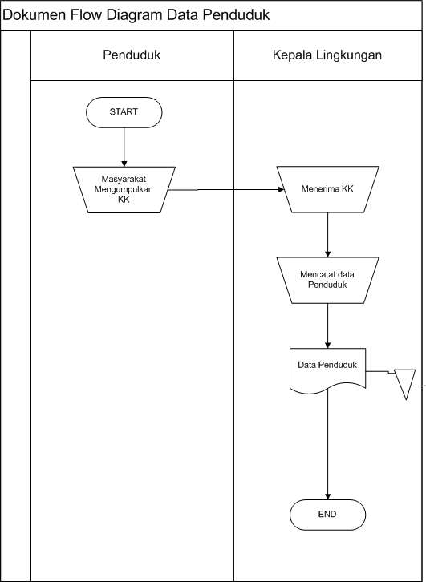
Gambar 3.1 Document Flow Diagram Data Penduduk
Data Pembayaran iuran pada Banjar Anyar Keloda dikelola oleh petugas banjar dan kepala lingkungan. Pertama petugas mendatangin masing restaurant dan villa untuk mengungut iuran, kemudian petugas banjar mebuatkan nota rangkap dua, diamana rangkap pertama untuk pengelola villa dan restaurant, untuk yang kedua di jadikan asrip untuk banjar. Setelah pemunguntan iuran telah selesai, kemudian akan di cek oleh kepala lingkungan. Pada proses pemungutan iuran tidak lagi, petugas akan turun kelapangan kerena pada sistem sudah disediakan form pembahyaran iuran dan kepala lingkungan bisa langsung mengecek dapa pembyaraan iuran dari sistem. Data pembayaran iuran akan disimpan pada database agar pencarian data dapat dilakukan dengan mudah.
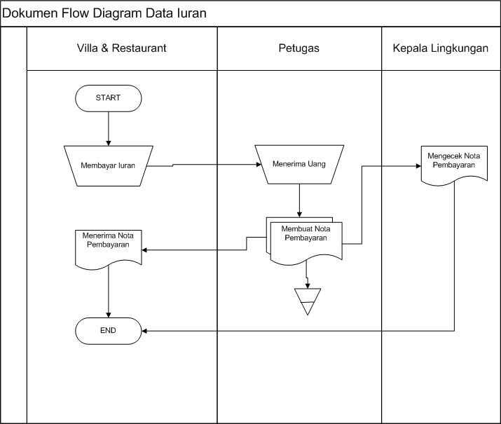
Gambar 3.2 Document Flow Diagram Data Pembayaran Iuran

- System Flow Diagram
Data Penduduk pada Banjar Anyar Kelod dikelola oleh penduduk dan Kepla lungkungan. Pertama penduduk melakukan penginputan data diri yang diperlukan pada sistem.Selanjutnya data tersebut akan diproses oleh sistem dan disimpan ke dalam database ‘data penduduk. Selanjutnya kepala lingkungan bisa mengecek data penduduk yang sudah disimpan pada database pada sistem.

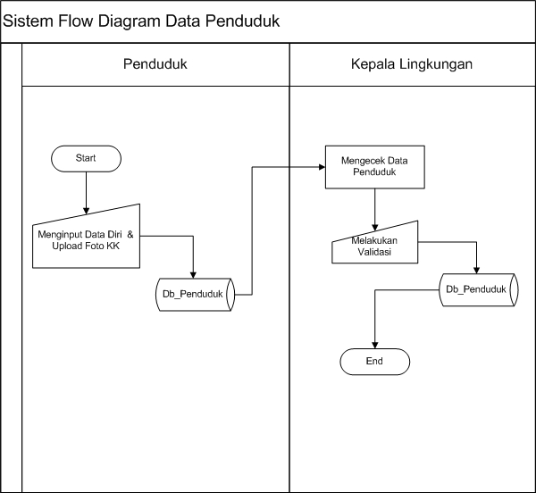
Gambar 3.3 System Flow Diagram Data Penduduk

Data Pembayaran Iuran pada Banjar Anyar Kelod, dapat diakse oleh villa, restaurant dan kepala lingkungan. Pertama villa dan restaurant menginputkan data yang diperluka pada sistem pembayaran iuran. Selanjutanya data yang telah diinputkan akan tersimpan pada database ‘data pembayaran iura’.Selajutnya kepala lingkungan akan menerima notifikasi pembayaran, kemudia kepala lingkungan akan mevalidasi pemabayaran yang sudah masuk.

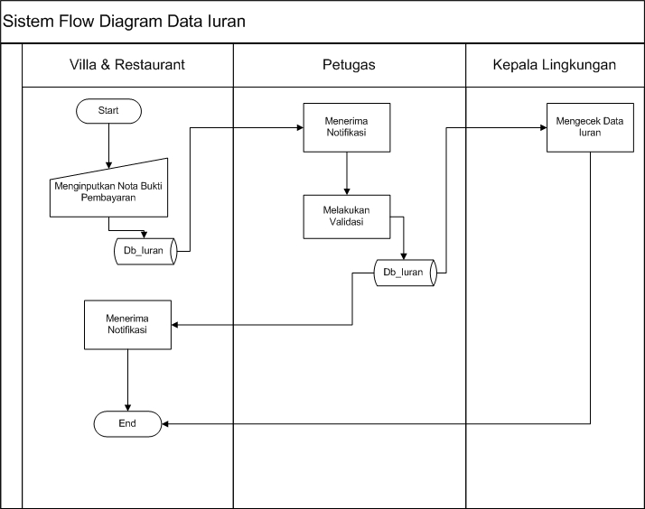
Gambar 3.4 System Flow Diagram Data Pembayaran Iuran

- Analisa Kebutuhan Fungsional
Analisa kebutuhan fungsional dari sistem administrasi pada Banjar Anyar Kelod yang akan dibangun adalah sebagai berikut.
            - Adanya keamanan dan hak ases yang bertujuan untuk melindungi sistem, seperti proses login bagi setiap pengguna dalam mengakses sistem berdasarkan hak pengguna tersebut.
            - Sistem harus dapat melakukan pengelolaan data penduduk, data kepala lingkungan, data villa, data restaurant, data pembayaran iuran, membuat laporan penduduk, membuat laporan usaha, membuat laporan pembayaran iuran, dan menyimpan semua data ke dalam database pada masing-masing data.
            - Sistem harus dapat menampilkan laporan penduduk, laporan usaha, dan laporan pembayaran iuran serta mampu mencetak laporan.

- Analisa Kebutuhan Non Fungsional
Analisa non fungsional dari sistem pengadaan yang akan penulis bangun adalah sebagai berikut:
      - Perangkat keras pendukung yang digunkan penulis dalam penelitian ini adalah laptop dengan spesifikasi yang baik dan printer.
      - Perangkat lunak pendukung yang digunakan penulis dalam penelitian ini adalah sistem operasi windows, Xampp, dan browser (Google Chrome).

- Gambaran Umum Sistem
Gambaran umum sistem menggambarkan tentang alur proses dan sistem yang akan dibangun. Proses diawali dengan petugas memasukan data kepala lingkungan, selanjutnya penduduk memasukan data diri pada sistem, sistem akan menampilkan data penduduk, lalu kepala lingkungan akan memvalidasi data penduduk yang masuk. Villa dan restaurant melakukan upload bukti pembayaran iura pada sistem, selanjutnya sistem menampilkan data pembayaran iuran, selanjutnya kepala lingkungan atau petugas akan memvalidasi data pembayara iuran yang masuk. Petugas dan kepala lingkungan dapat memilih laporan yang akan dicetak.

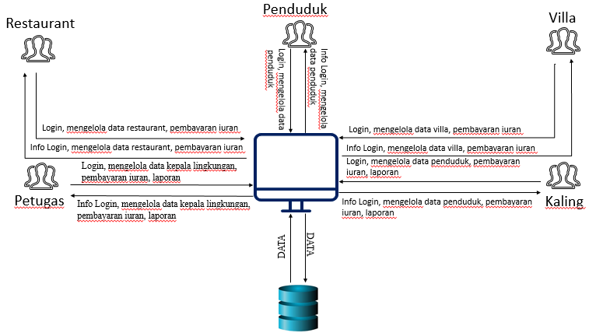
Gambar 3.5 Gambaran Umum Sistem

- Statement Of Purpose
Sistem Informasi Penjualan Berbasis web pada Banjar Anyar Kelod ini mampu melakukan proses pengelolaan data penduduk, data kepala lingkungan, data usaha dan data pembayaran iuran. Selain itu sistem ini mampu mencetak laporan yang diperlukan oleh masyarakat.

- Event List
Berdasarkan hasil analisis suatu sistem maka dapat dijabarkan Event List yang kemungkinan ada pada Sistem Informasi Administrasi pada Banjar Anyar Kelod Kerobokan, sebagai berikut.
- Login
- Mengelola Data Penduduk
  - Tambah Data Penduduk
  - Ubah Data Penduduk
  - Cari Data Penduduk
  - Validasi Data Penduduk
- Mengelola Data Kepala Lingkungan
  - Tambah Data Kepala Lingkungan
  - Ubah Data Kepala Lingkungan
  - Cari Data Kepala Lingkungan
- Mengelola Data Villa
  - Tambah Data Villa
  - Ubah Data Villa
  - Cari Data Villa
- Mengelola Data Restaurant
  - Tambah Data Restaurant
  - Ubah Data Restaurant
  - Cari Data Restaurant
- Mengelola Data Pembayaran Iuran
  - Tambah Data Pembayaran Iuran
  - Cari Data Pembayaran Iuran
  - Validasi Data Pembayaran Iuran
- Laporan
  - Laporan Pembayaran Iuran
  - Laporan Usaha
  - Laporan Penduduk

- Contex Diagram

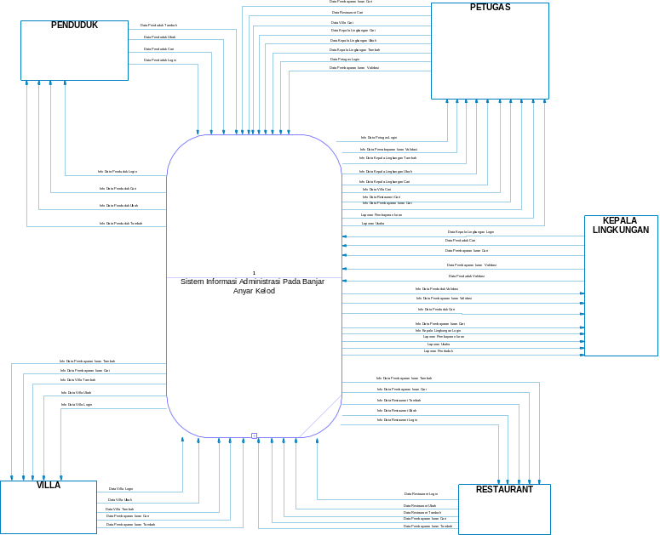
Gambar 3.6 dsdsd
- Data Flow Diagram
- Level 0

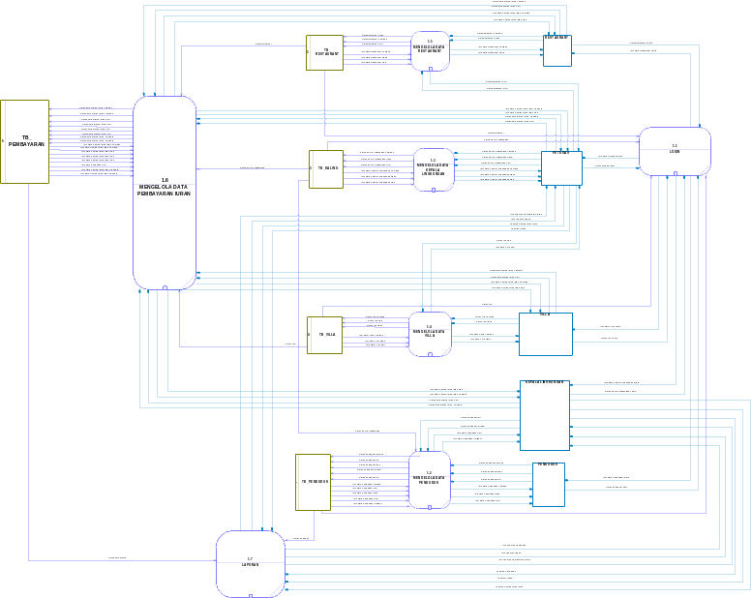
Gambar 3.7 adada
- Data Flow Diagram Level 1 Login
- Data Flow Diagram Level 1 Data Penduduk
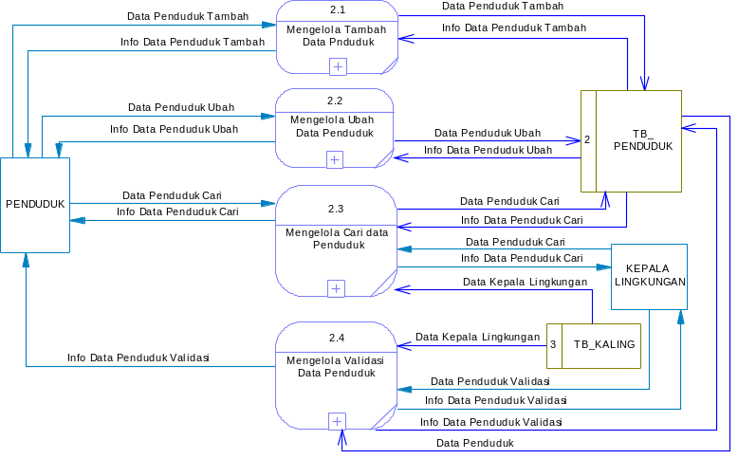
Gambar 3.8 adadad
- Data Flow Diagram Level 1 Kepala Lingkungan

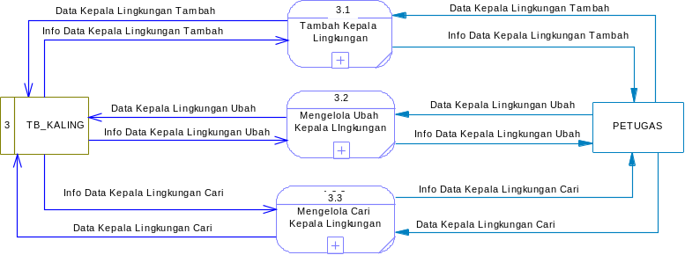
Gambar 3.9 adadad
- Data Flow Diagram Level 1 Data Villa
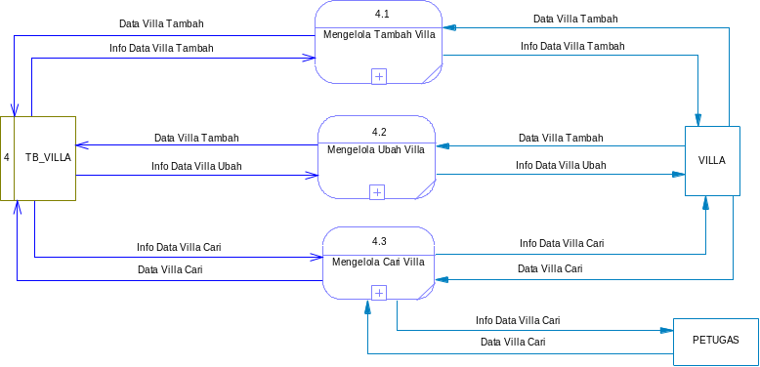
Gambar 3.10 dadadadad
- Data Flow Diagram Level 1 Data Restaurant

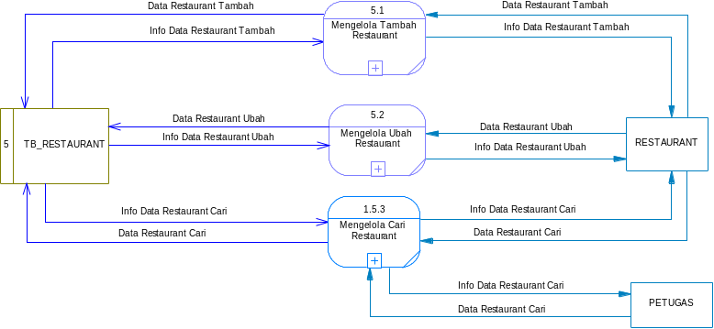
Gambar 3.11 addadada
- Data Flow Diagram Level 1 Data Pembayaran Iuran
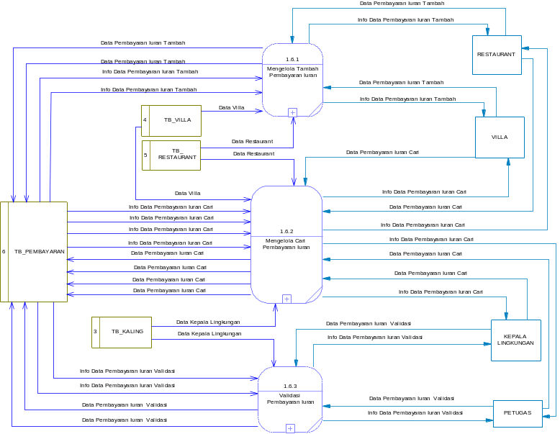
Gambar 3.12 dadada
- Data Flow Diagram Level 1

- Conceptual Data Model (CDM)
Perancangan Conceptual Data Model (CDM) pada sistem administrasi Banjar Anyar Kelod menggambarkan hubungan antara tabel-tabel. CDM pada sistem administrasi Banjar Anyar Kelod terdiri dari lima tabel yang saling berhubungan, seperti gambar 3.9 serta relasi pada tabel-tabel tersebut penulis jelaskan seperti berikut.
- Pada gambar 3.9 entitas tbl_villa memiliki relasi melakukan dengan entitas tbl_pemabayaran dan memiliki kardinalitas one to many, dimana satu villa bisa melakukan banyak pembayaran iuran, tetapi satu pembayara dilakukan oleh satu villa.
- Pada gambar 3.9 entitas tbl_restauran memiliki relasi membayar dengan entitas tbl_pemabayaran dan memiliki kardinalitas one to many, dimana satu restaurant bisa membayar banyak pembayaran iuran, tetapi satu pembayara dilakukan oleh satu restaurant.
- Pada gambar 3.9 entitas tbl_kaling memiliki relasi konfirmasi dengan entitas tbl_penduduk dan memiliki kardinalitas one to many, dimana satu kaling bisa konfirmasi banyak penduduk, tetapi satu penduduk di konfirmasi oleh satu kaling.
- Pada gambar 3.9 entitas tbl_kaling memiliki relasi konfirmasi dengan entitas tbl_pemabayaran dan memiliki kardinalitas one to many, dimana satu kaling bisa menvalidasi banyak pembayaran, tetapi satu pembayara di validasi oleh satu kaling.

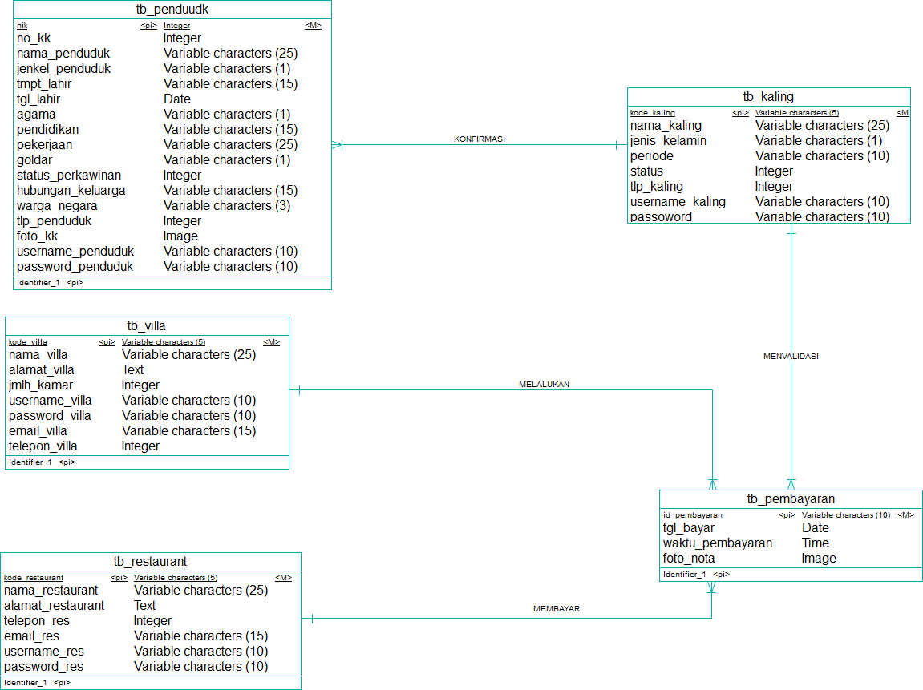
Gambar 3.13
- Physical Data Model (PDM)
Perancangan Physical Data Model (CDM) pada Banjar Anyar Kelod menggambarkan detail dari bagaimana data disimpan di dalam basis data, seperti gambar berikut.

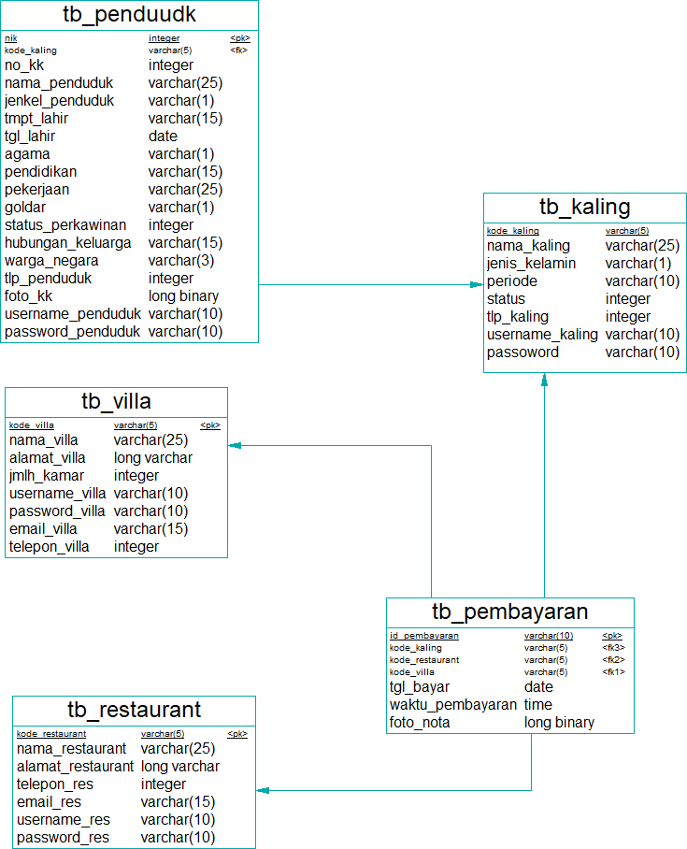
Gambar 3.14

- Struktur Tabel
Struktur tabel merupakan hasil dari Generate Physical Data Model (PDM) yang menghasilkan tabel sebagai berikut.
- Tabel Penduduk
Tabel ini menjelaskan tentang field yang terdapat di tabel penduduk dan apa saja yang perlu diinputkan. Dari tabel penduduk NIK di gunakan sebagai Primary key dan Kode_Kaling digunakan sebagai Foreight Key pada tabel penduduk.

Tabel 3.1 Tabel Penduduk
Field | Data Type | Length
NIK <Primary Key> | Integer | -
Kode_Kaling <Foreight Key> | Varchar | 5
No_KK | Integer | -
Nama_Penduduk | Varchar | 25
Jenkel_Penduduk | Varchar | 1
Tmpt_Lahir | Varchar | 15
Tgl_Lahir | Date | -
Agama | Varchar | 1
Pendidikan | Varchar | 15
Pekerjaan | Varchar | 25
Goldar | Varchar | 1
Status_Perkawinan | Integer | -
Hubungan_Keluarga | Varchar | 15
Warga_Negara | Varchar | 3
Tlp_Penduduk | Integer | -
Foto_KK | Long Binary | -
Username_Penduduk | Varchar | 10
Password_Penduduk | Varchar | 10

- Tabel Kepala Lingkungan
Tabel ini menjelaskan tentang field yang terdapat di tabel kepala lingkungan dan apa saja yang perlu diinputkan. Dari tabel kepala lingkungan Kode_kaling di gunakan sebagai Primary key pada tabel kepala lingkungan.

Tabel 3.2 Tabel Kepala Lingkungan
Field | Data Type | Length
Kode_Kaling <Primary Key> | Varchar | 5
Nama_Kaling | Varchar | 25
Jenis_Kelamin | Varchar | 1
Periode | Varchar | 10
Status | Integer | -
Tlp_Kaling | Integer | -
Usernama_Kaling | Varchar | 10
Password_Kaling | Varchar | 10

- Tabel Villa
Tabel ini menjelaskan tentang field yang terdapat di tabel villa dan apa saja yang perlu diinputkan. Dari tabel villa Kode_ villa di gunakan sebagai Primary key pada tabel villa.

Tabel 3.3 Tabel Villa
Field | Data Type | Length
Kode_Villa <Primary Key> | Varchar | 5
Nama_Villa | Varchar | 25
Alamat_Villa | Long Varchar | -
Jmlh_Kamar | Integer | -
Email_Villa | Varchar | 15
Telepon_Villa | Integer | -
Username_Villa | Varchar | 10
Password_Villa | Varchar | 10

- Tabel Restaurant
Tabel ini menjelaskan tentang field yang terdapat di tabel restaurant dan apa saja yang perlu diinputkan. Dari tabel restaurant Kode_ restaurant di gunakan sebagai Primary key pada tabel restaurant.

Tabel 3.4 Tabel Restaurant
Field | Data Type | Length
Kode_Restaurant <Primary Key> | Varchar | 5
Nama_Restaurant | Varchar | 25
Alamat_Restaurant | Long Varchar | -
Telepon_Res | Integer | -
Email_Res | Varchar | 15
Username_Res | Varchar | 10
Password_res | Varchar | 10

- Tabel Pembayaran iuran
Tabel ini menjelaskan tentang field yang terdapat di tabel pembayaran dan apa saja yang perlu diinputkan. Dari tabel pembayara Id_Pembayaran di gunakan sebagai Primary key dan Kode_Kaling, Kode_Restaurant, dan Kode_Villa digunakan sebagai Foreight Key pada tabel pembayaran.

Tabel 3.5 Tabel Pembayaran
Field | Data Type | Length
Id_Pembayara <Primary Key> | Varchar | 5
Kode_Restaurant <Foreight Key> | Varchar | 5
Kode_Villa < Foreight Key> | Varchar | 5
Kode_Kaling < Foreight Key> | Varchar | 5
Tgl_Bayar | Date | -
Waktu_Pembayara | Time | -
Foto_Nota | Long Binary | -

- User Interface

- Pengujian Skenario
Pengujian perancangan sistem informasi pada Banjar Anyar Kelod menggunakan data uji yang dibagi atas data masukan dari petugas, kepala lingkungan, villa, dan restauran.
- Pengujian Petugas
Pengujian masukan petugas merupakan rencana pengujian sistem yang dilakukan oleh petugas.

Tabel 3.6 Tabel Pengujian Masukan Petugas
NO | Fungsi | Skenario | Hasil
1 | Login | Login dengan data valid | Sistem akan melanjutkan ke dashboard
1 | Login | Login dengan data tidak valid | Sistem menampilkan pesan “Silakan Input Username dan Password dengan Benar.”
2 | Mengelola Data Villa | Melakukan pencarian pada search box | Data villa akan ditampilkan pada data grid.
2 | Mengelola Data Villa | Melakukan pencarian pada search box | Jika data villa tidak ada, sistem akan menampilkan pesan pada data grid “Data Tidak Tersedia!”
3 | Mengelola Data Retaurant | Melakukan pencarian pada search box | Data restaurant akan ditampilkan pada data grid.
3 | Mengelola Data Retaurant | Melakukan pencarian pada search box | Jika data restaurant tidak ada, sistem akan menampilkan pesan pada data grid “Data Tidak ada!”
4 | Mengelola Data Pembayaran Iuran | Melakukan pencarian pada search box | Data pembayaran iuran akan ditampilkan pada data grid.
4 | Mengelola Data Pembayaran Iuran | Melakukan pencarian pada search box | Jika data pembayaran iura tidak ada, sistem akan menampilkan pesan pada data grid “Data Tidak ada!”
4 | Mengelola Data Pembayaran Iuran | Menekan tombol “validasi” | Sistem akan mengirimkan informasi kepada pihak villa dan restaurant
5 | Proses Laporan | Memasukkan periode laporan dan menekan tombol “Proses” | Menampilkan laporan sesuai periode laporan
5 | Proses Laporan | Menekan tombol “Cetak” | Sistem melakukan proses cetak laporan

- Pemgujian Kepala Lingkungan
Pengujian masukan kepala lingkungan merupakan rencana pengujian sistem yang dilakukan oleh kepala lingkungan.

Tabel 3.7 Tabel Pengujian Masukan Kepala Lingkungan
NO | Fungsi | Skenario | Hasil
1 | Login | Login dengan data valid | Sistem akan melanjutkan ke dashboard
1 | Login | Login dengan data tidak valid | Sistem menampilkan pesan “Silakan Input Username dan Password dengan Benar.”
2 | Mengelola Data Penduduk | Melakukan pencarian pada search box | Data penduduk akan ditampilkan pada data grid.
2 | Mengelola Data Penduduk | Melakukan pencarian pada search box | Jika data penduduk tidak ada, sistem akan menampilkan pesan pada data grid “Data Tidak Tersedia!”
3 | Mengelola Data Pembayaran Iuran | Melakukan pencarian pada search box | Data pembayaran iuran akan ditampilkan pada data grid.
3 | Mengelola Data Pembayaran Iuran | Melakukan pencarian pada search box | Jika data pembayaran iura tidak ada, sistem akan menampilkan pesan pada data grid “Data Tidak ada!”
3 | Mengelola Data Pembayaran Iuran | Menekan tombol “validasi” | Sistem akan mengirimkan informasi kepada pihak villa dan restaurant
4 | Proses Laporan | Memasukkan periode laporan dan menekan tombol “Proses” | Menampilkan laporan sesuai periode laporan
4 | Proses Laporan | Menekan tombol “Cetak” | Sistem melakukan proses cetak laporan

- Pengujian Penduduk
Pengujian masukan penduduk merupakan rencana pengujian sistem yang dilakukan oleh penduduk.

Tabel 3.8 Tabel Pengujian Masukan Penduduk
NO | Fungsi | Skenario | Hasil
1 | Login | Login dengan data valid | Sistem akan melanjutkan ke dashboard
1 | Login | Login dengan data tidak valid | Sistem menampilkan pesan “Silakan Input Username dan Password dengan Benar.”
2 | Mengelola Data Penduduk | Menekan tombol tambah data | Sistem akan menuju form tambah data penduduk
2 | Mengelola Data Penduduk | Menekan tombol “Simpan” dengan menginputkan semua data yang diminta sistem | Sistem akan menampilkan pesan “Data Berhasil Di Tambahkan” dan menampilkannya pada data grid.
2 | Mengelola Data Penduduk | Menekan tombol ubah | Sistem akan menuju form ubah data penduduk
2 | Mengelola Data Penduduk | Menekan tombol “Simpan” dengan menginputkan semua data yang diminta sistem | Sistem akan menampilkan pesan “Data Berhasil Di Ubah” dan menampilkannya pada data grid.
2 | Mengelola Data Penduduk | Melakukan pencarian pada search box | Data penduduk akan ditampilkan pada data grid.
2 | Mengelola Data Penduduk | Melakukan pencarian pada search box | Jika data penduduk tidak ada, sistem akan menampilkan pesan pada data grid “Data Tidak Ada!”

- Pengujian Villa
Pengujian masukan villa merupakan rencana pengujian sistem yang dilakukan oleh villa.

Tabel 3.9 Tabel Pengujian Masukan Villa
NO | Fungsi | Skenario | Hasil
1 | Login | Login dengan data valid | Sistem akan melanjutkan ke dashboard
1 | Login | Login dengan data tidak valid | Sistem menampilkan pesan “Silakan Input Username dan Password dengan Benar.”
2 | Mengelola Data VIlla | Menekan tombol tambah data | Sistem akan menuju form tambah data villa
2 | Mengelola Data VIlla | Menekan tombol “Simpan” dengan menginputkan semua data yang diminta sistem | Sistem akan menampilkan pesan “Data Berhasil Di Tambahkan” dan menampilkannya pada data grid.
 |  | Menekan tombol ubah | Sistem akan menuju form ubah data penduduk
 |  | Menekan tombol “Simpan” dengan menginputkan semua data yang diminta sistem | Sistem akan menampilkan pesan “Data Berhasil Di Ubah” dan menampilkannya pada data grid.
3 | Mengelola Data Pembayaran Iuran | Melakukan pencarian pada search box | Data p akan ditampilkan pada data grid.
3 | Mengelola Data Pembayaran Iuran |  | Jika data pembayaran tidak ada, sistem akan menampilkan pesan pada data grid “Data Tidak Ada!”
3 | Mengelola Data Pembayaran Iuran | Menekan tombol tambah data | Sistem akan menuju form tambah data pembayaran iuran
3 | Mengelola Data Pembayaran Iuran | Menekan tombol “Simpan” dengan menginputkan semua data yang diminta sistem | Sistem akan menampilkan pesan “Data Berhasil Di Tambahkan” dan menampilkannya pada data grid.
- Pengujian Restaurant
Pengujian masukan restaurant merupakan rencana pengujian sistem yang dilakukan oleh restaurant.

Tabel 3.10 Tabel Pengujian Masukan Restauran
NO | Fungsi | Skenario | Hasil
1 | Login | Login dengan data valid | Sistem akan melanjutkan ke dashboard
1 | Login | Login dengan data tidak valid | Sistem menampilkan pesan “Silakan Input Username dan Password dengan Benar.”
2 | Mengelola Data Restaurant | Menekan tombol tambah data | Sistem akan menuju form tambah data restaurant
2 | Mengelola Data Restaurant | Menekan tombol “Simpan” dengan menginputkan semua data yang diminta sistem | Sistem akan menampilkan pesan “Data Berhasil Di Tambahkan” dan menampilkannya pada data grid.
2 | Mengelola Data Restaurant | Menekan tombol ubah | Sistem akan menuju form ubah data restauran
2 | Mengelola Data Restaurant | Menekan tombol “Simpan” dengan menginputkan semua data yang diminta sistem | Sistem akan menampilkan pesan “Data Berhasil Di Ubah” dan menampilkannya pada data grid.
3 | Mengelola Data Pembayaran Iuran | Melakukan pencarian pada search box | Data pembayaran akan ditampilkan pada data grid.
3 | Mengelola Data Pembayaran Iuran |  | Jika data pembayaran tidak ada, sistem akan menampilkan pesan pada data grid “Data Tidak Ada!”
3 | Mengelola Data Pembayaran Iuran | Menekan tombol tambah data | Sistem akan menuju form tambah data pembayaran iuran
3 | Mengelola Data Pembayaran Iuran | Menekan tombol “Simpan” dengan menginputkan semua data yang diminta sistem | Sistem akan menampilkan pesan “Data Berhasil Di Tambahkan” dan menampilkannya pada data grid.

DAFTAR PUSTAKA

A.s, R., dan Shalahuddin, M. 2014. Rekayasa Perangkat Lunak Terstruktur dan Berorientasi Objek. Informatika Bandung.
AI Fata, H. 2009. Rekayasa Sistem Pengenalan Wajah. Yogyakarta: ANDI, diambil dari https://books.google.co.id/books?id=5vaTrkD35LYC&pg=PA32&dq=data+Alur+diagram+adalh&hl=id&sa=X&ved=0ahUKEwieuNjO2PrhAhXjjuYKHcfhAtEQ6AEILzAB#v=onepage&q=data Alur diagram adalh&f=false.
Alit Widana Putra, I. G. N., dan Manik Nugraha, I. G. N. 2015. "pemnbayaran iuran berbasis client-server", 1.
Anggraeni, E. Y., dan Irviani, R. 2017. Pengantar Sistem Informasi. (E. Risanto, Ed.), I. Yogyakarta: ANDI.
Anhar 2010a. Panduan Menguasai PHP & MySQL.
Anhar 2010b. Panduan PHP & MySQL.
Dadan, dan Kerendi 2015. Membuat CMS Multifitur. Jakarta.
Das, V. V, dan Chaba, Y. 2012. Mobile Communication and Power Engineering. Bangalore, https://doi.org/10.1007/978-3-642-35864-7.
Fathansyah 2015. Basis Data.
Hartatik, I. P. 2014. Buku Pintar Membuat SOP. Flash Books.
Hutahaean, J. 2014. Konsep Sistem Informasi, I. Yogyakarta: deepublish.
Ignas 2014. Sietem Informasi Penjualan.
Indonesia, K. P. dan K. 2018. Buku Kelas 11 SMK - Basis Data 1. Kementerian Pendidikan dan Kebudayaan Indonesia.
Indrajani 2013. Perancang Basis Data. Jakarta: Elex Media Komputindo.
Komputer, W. 2010. ShortCourse Series : SQL Server 2008 Express. (Octaviani, Ed.), I. Semarang: ANDI.
Kusrini, dan Kuniyo, A. 2007. Tuntunan Praktis Membangun Sistem Informasi Akuntansi dengan Visual Basic dan Microsoft Sql Server. (S. Suyantoro, Ed.), I. Yogyakarta: ANDI.
MADCOMS 2016. Pemrograman PHP dan MySQL untuk Pemula. Madiun.
Maniah, dan Hamidin, D. 2017. Analisis dan Perancangan Sistem Informasi, 1 ed. Yogyakarta: Deepublish.
Maulana 2016. Statistika dalam Penelitian Pendidikan: Konsep Dasar dan Kajian Praktis. (R. Irawati dan Fauzan, Ed.). Sumedang: UPI Sumedang Press.
Nur Hanifah, H., Tyroni Mursityo, Y., dkk. 2019. "Pengembangan Sistem Informasi Pelaporan Pendataan Penduduk Kependudukan Kabupaten Malang Berbasis Website Dengan Metode Retional Unifed Proces (RUP)". Pengembangan Sistem Informasi Pelaporan Pendataan Penduduk Kependudukan Kabupaten Malang Berbasis Website Dengan Metode Retional Unifed Proces (RUP), 3.
Pohan, H. I., dan Bahri, K. S. 1997. Pengantar perancangan sistem. Jakarta: Erlangga.
Ramdani, F. 2017. Pengantar Ilmu Geoinformatika. Malang: Universitas Brawijaya Press.
Sitorus, L. 2015. Algoritma dan Pemrograman. (A. Pramesta, Ed.). Yogyakarta: ANDI.
Sommerville, I. 2003. Software Engineering (Rekayasa Perangkat Lunak). Jakarta: Erlangga, diambil dari https://books.google.co.id/books?id=xf6iNkOocU8C&pg=PA74&dq=penjadwalan+proyek+adalah&hl=id&sa=X&ved=0ahUKEwiv_oWW3frhAhUUheYKHU6IDpcQ6AEIKTAA#v=onepage&q=penjadwalan proyek adalah&f=false.
Sutabri, T. 2012. Konsep Sistem Informasi. (I. Nastiti, Ed.), I. Yogyakarta: ANDI.
Westriningsih 2013. Teknik Singkat dan Cepat Menguasai CSS.

